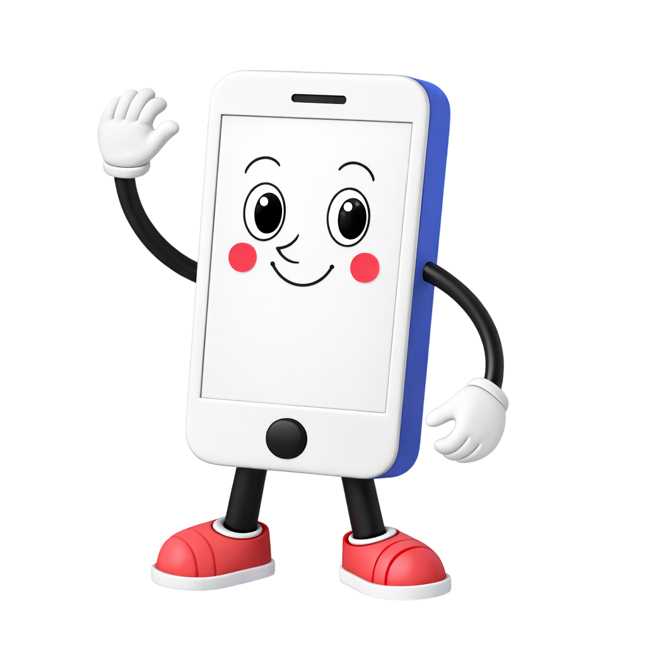

Трек третий

c 15 сентября по 6 октября

Используем гаджеты рационально
О чём:
• Как защитить глаза от негативного воздействия экранов
• Что такое «текстовая шея» и как её избежать
• Какое экранное время оптимально для детей и взрослых
• Как перестать зависать в соцсетях и вернуть себе внимание
По итогам тестирования вы получите:
• Разбор допущенных ошибок с пояснениями от экспертов
• Оформленный именной сертификат, подтверждающий участие
Акция проводится в рамках проекта «Санпросвет», входящего в состав федерального проекта «Санитарный щит страны — безопасность для здоровья (предупреждение, выявление, реагирование)» и межрегионального проекта МАСС "Сибирская школа - территория здоровья" при участии социальных партнеров.
Ссылка для прохождения Диктанта здоровья:
https://диктант-санпросвет.рф/

